Муниципальное бюджетное учреждение «Комплексный центр социального обслуживания населения Емельяновского района»

ПОЛОЖЕНИЕ
о проведении конкурса
«Безопасный интернет»
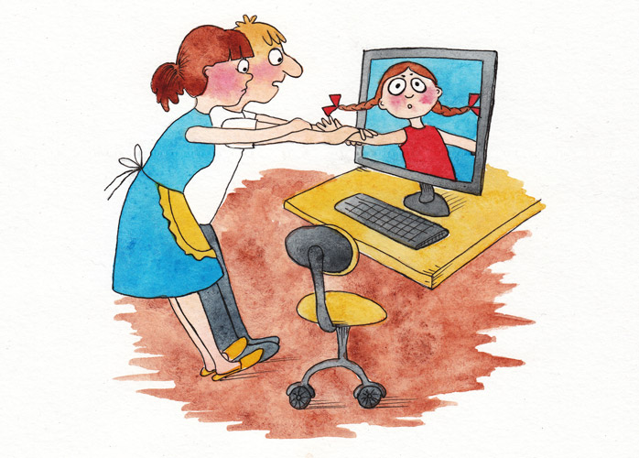

пгт.Емельяново
1.Общие положения
1. Настоящее Положение определяет порядок проведения конкурса «Безопасный интернет» (далее - Конкурс) определяет порядок организации и проведения Конкурса, критерии отбора работ, состав участников, порядок награждения победителей и призеров.
2. Организатором конкурса является: муниципальное бюджетное учреждение «Комплексный центр социального обслуживания населения Емельяновского района.
2. Цели Конкурса

2.1. Формирование у детей ответственного и безопасного поведения в современной информационной среде;
2.2. Привлечь внимание общественности к проблеме интернет-безопасности для несовершеннолетних.

3. Задачи Конкурс а
3.1. Привлечение внимания детей к позитивным и безопасным Интернет-ресурсам, в том числе способствующим их образованию и развитию;
3.2.Профилактика правонарушений в сети Интернет;
3.3. Формирование интереса и стимулирование творческой активности детей для решения проблем в сфере безопасного Интернета

4. Условия проведения Конкурса

4.1. Конкурс проводится с 05.02.2018г. по 01.03.2018г.
4.2. Категории участников:
- Индивидуальный участник (учащиеся 3-8 классов)
- Семья (для работ, созданных членами одной семьи)
- Молодая группа (для работ, созданных детским коллективом)
4.3. Участие в конкурсе бесплатное.
4.4. Участник может предоставить не более одной работы в каждую номинацию.
4.5. Участники конкурса гарантируют свое авторство работы, представленной на конкурс. В случае возникновения претензий со стороны третьих лиц в отношении авторских прав, участники конкурса обязаны урегулировать их самостоятельно, при этом работа со спорным авторством отклоняется от дальнейшего участия в конкурсе.
4.6. Конкурсные работы не возвращаются. Участие в конкурсе означает согласие участника на использование его работы в выставках и других мероприятиях МБУ «КЦСОН Емельяновского района».
4.7. Работы, предоставленные на конкурс должны иметь этикетку с указанием фамилии и имя автора, учреждения, предоставившего работу, контактный телефон руководителя / родителя.
4.8. Не допускаются к участию в Конкурсе и не рассматриваются анонимные работы, а также не имеющие отношения к тематике Конкурса.
4.7. Работы принимаются по 28.02.2018г. включительно в МБУ «КЦСОН Емельяновского района» по адресам: п.Емельяново, ул. Московская, 157, каб. 1-06, а также участковыми специалистами по социальной работе в п.Шуваево, с.Устюг, п.Памяти 13 борцов, п.Элита, с.Еловое, п.Минино, п.Солонцы телефон для справок: 8-923-317-00-60.
4.9. Все работы, присланные на конкурс могут быть опубликованы в социальной интернет-сети «ВКонтакте» в группе /МБУ «КЦСОН Емельяновский район, а также представлены на выставках и мероприятиях в МБУ «КЦСОН Емельяновского района».

5. Определение победителей
5.1. Конкурс проводится по трем номинация:
- Номинация «Рисунок» - принимаются рисунки на тему «Безопасный интернет» форматом А4, выполненные в любой технике;
- Номинация «Рассказ» - принимаются сочинения на выбранную тему – «Любимые сайты моей семьи», «Я иду в Сеть за информацией», «Интернет. Территория безопасности», «Плохие» и «хорошие» сайты: как их распознать», «Сказка о путешествии в Интернет».
- Номинация «Буклет» - принимаются информационные буклеты в бумажном виде (размер листа А4) на тему «Безопасный интернет».
5.2. Оценка представленных работ производится:
- конкурсной комиссией Конкурса в составе МБУ «КЦСОН Емельяновского района», с привлечением членов общественного совета при МКУ «УСЗН администрации Емельяновского района» и попечительского совета при МБУ «КЦСОН Емельяновского района».
5.3. Конкурсная комиссия Конкурса определяет победителей в каждой номинации.
5.4. Состав конкурсной комиссии в количестве не более 5 человек.

6. Награждение победителей
6.1. Победители Конкурса награждаются грамотами и призами.
6.2. Итоги Конкурса будут опубликованы в группе «ВКонтакте» / МБУ «КЦСОН Емельяновский район, в газетах «Емельяновские веси», на сайтах: МБУ «КЦСОН Емельяновского района»: http://eml-cson.bdu.su; -Администрации Емельяновского района - http://krasemel.ru .

